1)Faça um algoritmo que leia dois números e imprima a soma, a subtração, a multiplicação e a divisão dos dois números

1- leia o primeiro numero (n1)

2- leia o segundo numero (n2)

3- somar os numeros (soma🡨n1+n2)

4-subtrair os números (sub🡨n1-n2)

5-multiplicar os números (mult 🡨n1\*n2)

6-dividir os numeros (div🡨n1/n2)

7- imprimir as variáveis (soma,sub,mult,div)

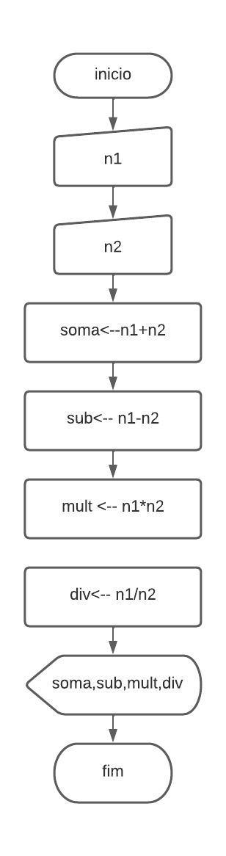

Programa numero

Var:n1,n2:real

Inicio

leia(n1)

leia(n2)

soma🡨n1+n2

sub🡨n1-n2

mult🡨n1\*n2

div🡨n1/n2

escreva soma,sub,mult,div

2)Faça um algoritmo que leia a distância percorrida por um automóvel em quilômetrose o total de combustível gasto no percursoem litros. Imprima o consumo médio do automóvel nessa viagem(km/litro)

1-leia o km do carro(km)

2-leia o combustível(combustível)

3-calcular gasto do combustível(consumo🡨combustivel/km)

4-imprimir o consumo medio(consumo)

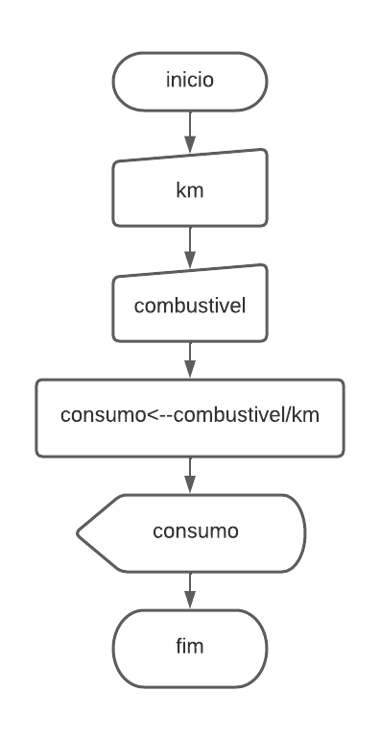

Programa km e litro

Var km,litro:real

Inicio

leia(km)

leia(combustível)

consumo🡨combustivel/km

escreva(consumo)

fim

3)A Loja Tudo Mais Barato está com uma promoção que concede 10% de desconto sobre suas compras e parcelamento de até 5 vezes sem juros em suas compras, com prestações fixas. Faça um algoritmo que leia o valor da compra e o número de prestações pretendidas e imprima o valor da prestação.

1-leia o valor da compra(compra)

2-leia o numero de prestações(prestacoes)

3-calcule o desconto (desconto🡨compra%10)

4-calcular prestações(prestacoes🡨desconto/5)

5-imprima o valor da prestação(prestacao)

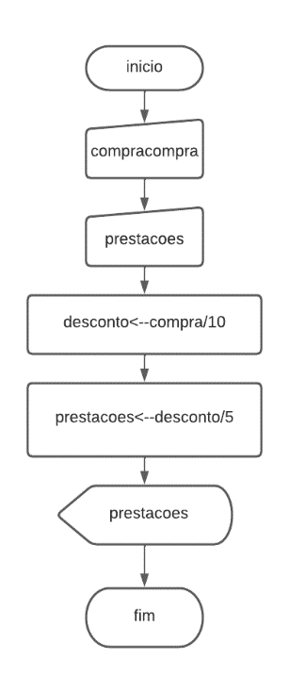

Programa prestações e desconto

Var prestacoes,compra:real

Inicio

leia(compra)

leia(prestações)

desconto🡨compra/10

prestações🡨desconto/5

escreva (prestacos)

fim